482 эпизода –> набрал 100 очков
489 эпизодов –> набрал 269 очка и научился уверенно набирать порядка 100 очков
Параметры для модели:
Расположение ближайшей верхней трубы по оси х и у
Расположение ближайшей нижней трубы по оси х и у
Расположение второй по близости верхней трубы по оси х и у
Расположение второй по близости нижней трубы по оси х и у
Положение птицы по оси х и у
Расстояние от птицы до центра щели
Скорость птицы по оси у
За что награждаем:
За прохождение трубы +1
За живучесть +0.05/step(действие)
За что наказываем:
За частое махание крыльями – 0.1 за каждый взмах
За столкновение в зависимости от расстояния до центра щели – от -1 до -5
self.batch_size = 64
self.gamma = 0.99 # discount factor
self.epsilon = 1 # exploration rate
self.epsilon_min = 0.01
self.epsilon_decay = 0.9995
self.update_target_every = 1000 # steps to update target network
self.step_count = 0
Менялся параметр self.playerFlapAcc ускорения по оси у от -3 (min ускорение) до -9 (max). Знак минус так как ускорение происходит вверх (в направлении оси у).
Наилучший результат при self.playerFlapAcc = -3 — -5.
При -9 лучший счет был 84 на 1000 эпизодах.
На картинке ниже 3 окна с ускорениями по оси у равными -9, -5 и -3 соответственно.

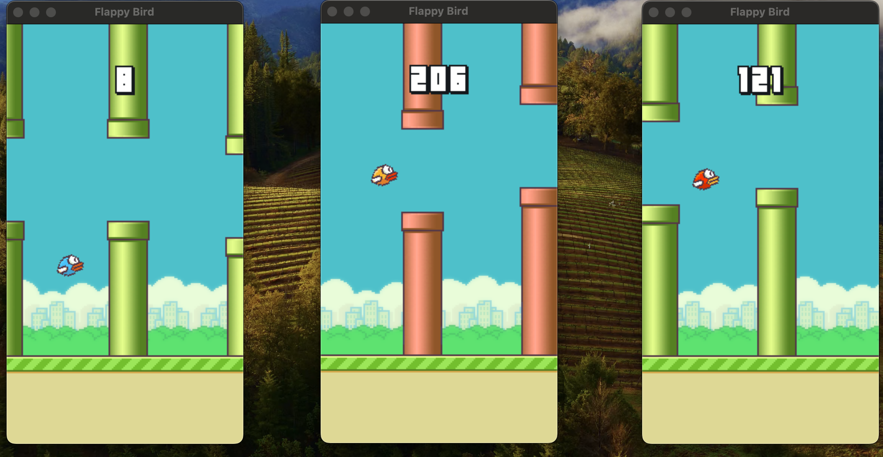


Лучший результат достигнутый с ускорениями по оси у равными -5 и -3

Графики
- с ускорением по оси у равным -9
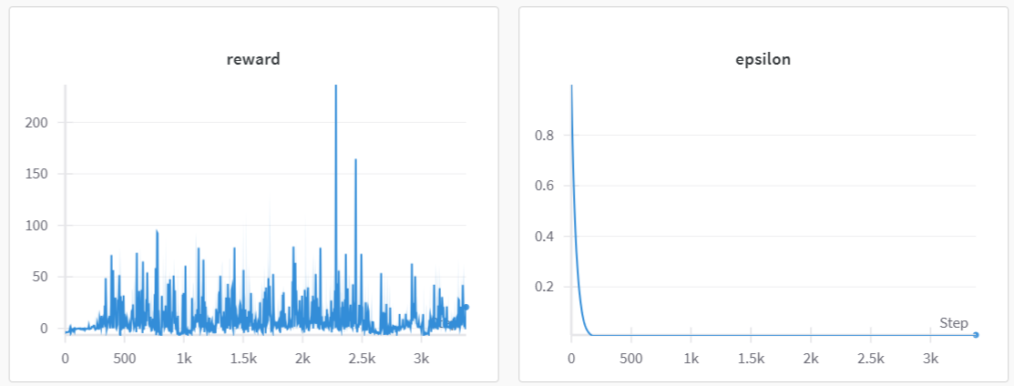
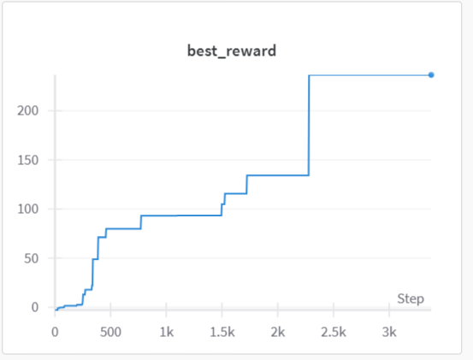
- с ускорением по оси у равным -5
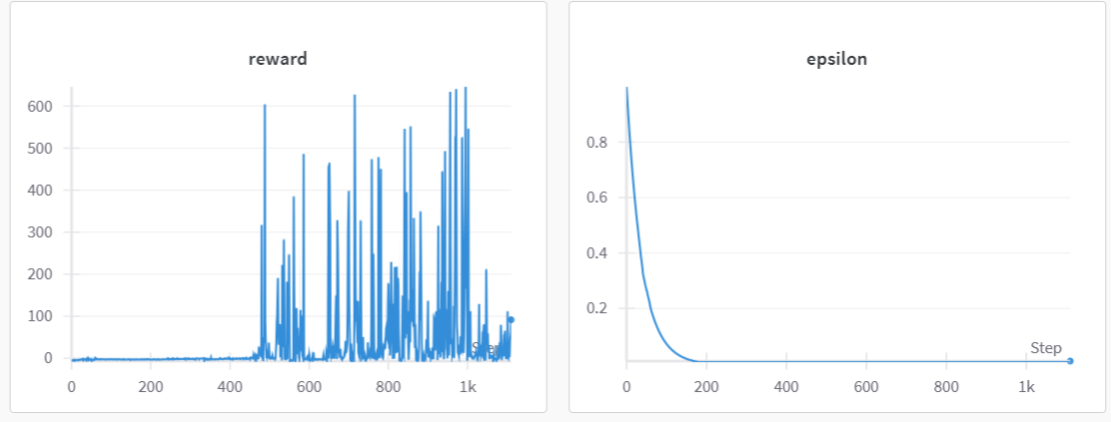
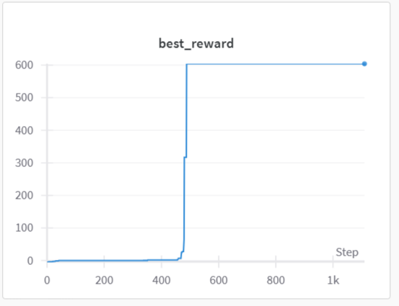
Резко осознал жизнь в момент 400 с чем-то шагов…..

- с ускорением по оси у равным -3

